PHÒNG GD&ĐT…  TRƯỜNG THPT… | ĐỀ KIỂM TRA HỌC KỲ I - NĂM HỌC 2022-2023  Môn: TOÁN 10 - Bộ sách: Kết tri thức với cuộc sống  Thời gian làm bài: 60 phút

I. TRẮC NGHIỆM (7 điểm)

- (NB) Trong các phát biểu sau, phát biểu nào không phải là mệnh đề?
A. 2 là số nguyên âm. B. Bạn có thích học môn Toán không?
C. 13 là số nguyên tố. D. Số 15 chia hết cho 2.
- (NB) Trong các tập hợp sau, tập hợp nào là con của tập hợp 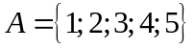?
A. 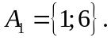 B. 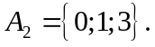 C. 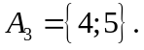 D. 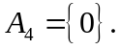
- (TH) Cho các tập hợp 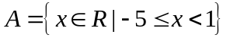 và 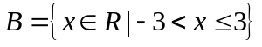. Tìm tập hợp .
A. 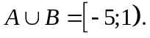 B. 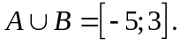 C. 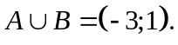 D. 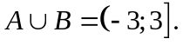
- (TH) Nửa mặt phẳng không gạch chéo ở hình dưới đây là miền nghiệm của bất phương trình nào trong các bất phương trình sau?
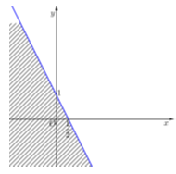
A. 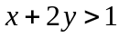 B. 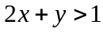. C. 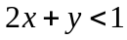. D. 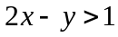.

- (NB) Trong các cặp số sau, cặp nào không là nghiệm của hệ bất phương trình 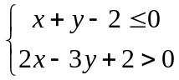
A. 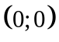. B. 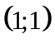. C. 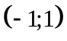. D. 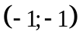.

- (NB) Mệnh đề nào sau đây đúng?
A. 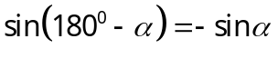. B. 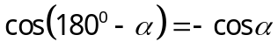. C. 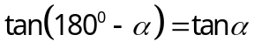. D. 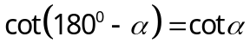.
- (TH) Tam giác có 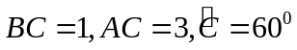. Tính độ dài cạnh .
A. 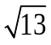. B. 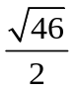. C. 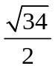. D. 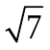.
- (NB) Cho lục giác đều ABCDEF tâm O như hình vẽ bên. Vectơ  cùng phương với vectơ nào sau đây?
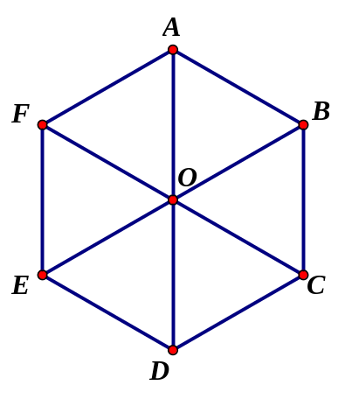
A. . B. . C. . D. .
- (NB) Mệnh đề nào sau đây sai:
A. . B. . C. . D. .
- (TH) Cho hình chữ nhật có . Tính 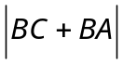.
A. 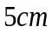. B. . C. . D. 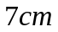.
- (NB) Cho  là trọng tâm của tam giác và điểm M bất kỳ. Đẳng thức nào sau đây đúng?
A.  B. 
C.  D. 
- (TH) Cho ba điểm 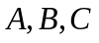như hình vẽ:
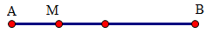
Đẳng thức nào sau đây đúng?
A. . B. 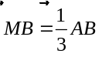. C. . D. .
- (NB) Trong mặt phẳng tọa độ 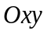, cho 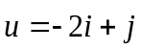. Tìm tọa độ của vectơ .
A. 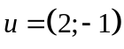. B. 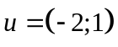. C. 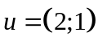. D. 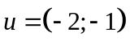.

- (TH) Trong mặt phẳng tọa độ, cặp vectơ nào sau đây cùng phương?
A. 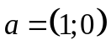 và 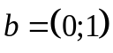. B. 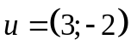 và 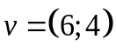.
C. 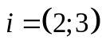 và 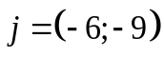. D. 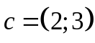 và 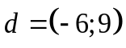.
- (NB) Cho hai vectơ và khác vectơ-không. Khẳng định nào sau đây là đúng?
A. 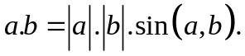 B. 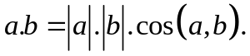
C. 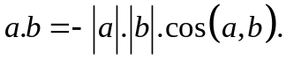 D. 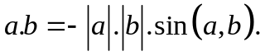

II. TỰ LUẬN (3 điểm)

Câu 1: (VD) Từ hai vị trí  và  của một tòa nhà, người ta quan sát đỉnh  của ngọn núi. Biết rằng độ cao 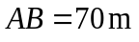, phương nhìn  tạo với phương nằm ngang góc 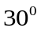, phương nhìn  tạo với phương nằm ngang góc 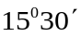. Ngọn núi đó có độ cao so với mặt đất là bao nhiêu (làm tròn đến hàng phần trăm)?
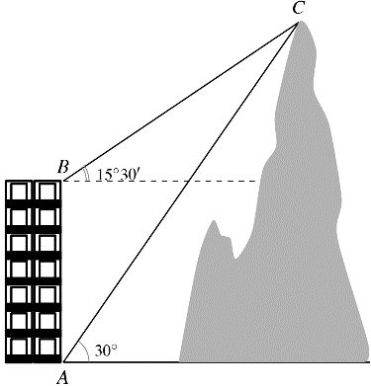
Câu 2: (VDC) Cho tam giác đều có độ dài cạnh bằng . Trên các cạnh  lần lượt lấy các điểm 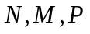 sao cho 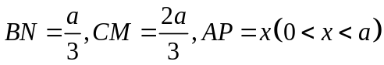. Tìm giá trị của theo để đường thẳng  vuông góc với đường thẳng .
Câu 3: Một cảnh sát giao thông ghi lại tốc độ ( đơn vị: 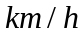) của 25 xe qua trạm như sau:
Tìm các số liệu bất thường trong mẫu số liệu trên.

ĐÁP ÁN CHI TIẾT:
I. TRẮC NGHIỆM
Câu 1: B | Câu 2: C | Câu 3: B | Câu 4: B | Câu 5: C
Câu 6: B | Câu 7: D | Câu 8: C | Câu 9: C | Câu 10: A
Câu 11: C | Câu 12: D | Câu 13: B | Câu 14: B | Câu 15: A

II. TỰ LUẬN
Câu 1:
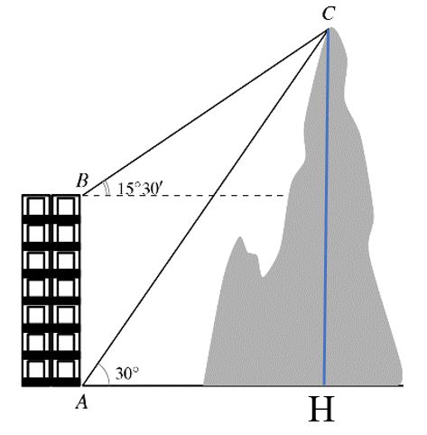
Gọi AH là chiều cao của ngọn núi.
Theo đề ta có:
Suy ra
Theo định lý sin ta có: 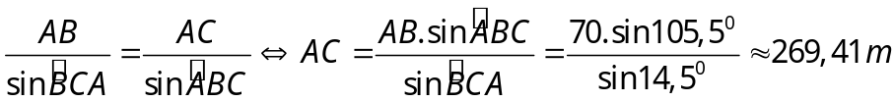
vuông tại H nên ta có:
Câu 2:
Ta có 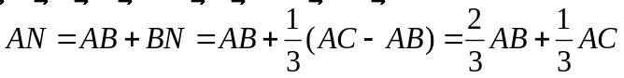
Ta lại có 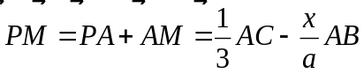
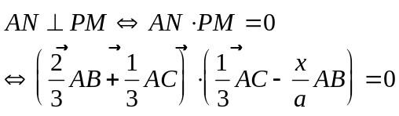
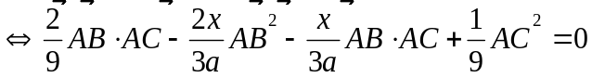
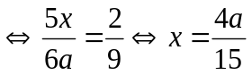

Câu 3:
Sắp xếp các số liệu đã cho theo thứ tự không giảm ta được:
Mẫu số liệu có n = 25, do đó trung vị là số liệu thứ 13 trong dãy nên M_{e} = 55.
Từ đó suy ra tứ phân vị thứ hai là Q₂ = 55.
Tứ phân vị thứ nhất là trung vị của mẫu gồm 12 số liệu sau:
20 25 30 30 35 40 40 41 41 52 52 52
Do đó, Q₁ = (40 + 40) : 2 = 40.
Tứ phân vị thứ ba là trung vị của mẫu gồm 12 số liệu sau:
55 55 60 60 60 60 60 62 70 80 80 90
Do đó, Q₃ = (60 + 60) : 2 = 60.
Khoảng tứ phân vị của mẫu số liệu là ∆_{Q} = Q₃ – Q₁ = 60 – 40 = 20.
Ta có: Q₁ – 1,5 . ∆_{Q} = 40 – 1,5 . 20 = 10; Q₃ + 1,5 . ∆_{Q} = 60 + 1,5 . 20 = 90.

CẤU TRÚC MA TRẬN ĐỀ KIỂM TRA CUỐI KỲ I
MÔN: TOÁN, LỚP 10 – THỜI GIAN LÀM BÀI: 60 phút
Câu hỏi trắc nghiệm: 21 câu (70%)
Câu hỏi tự luận: 3 câu (30%)

TT | Nội dung kiến thức | Đơn vị kiến thức | Mức độ nhận thức |  |  |  |  |  |  |  | Tổng |  |  | % tổng  điểm
TT | Nội dung kiến thức | Đơn vị kiến thức | Nhận biết |  | Thông hiểu |  | Vận dụng |  | Vận dụng cao |  | Số CH |  | Thời gian (phút) | % tổng  điểm
TT | Nội dung kiến thức | Đơn vị kiến thức | Số CH | Thời gian (phút) | Số CH | Thời gian (phút) | Số CH | Thời gian (phút) | Số CH | Thời gian (phút) | TN | TL | Thời gian (phút) | % tổng  điểm
1 | 1. <Mệnh đề và tập hợp> | 1.1. Mệnh đề | 1 |  |  |  |  |  |  |  | 1
1 | 1. <Mệnh đề và tập hợp> | 1.2. Tập hợp và các phép toán trên tập hợp | 1 |  | 1 |  |  |  |  |  | 2
2 | 2. <Bất phương trình và hệ bất phương bậc nhất hai ẩn> | 2.1. Bất phương trình bậc nhất hai ẩn |  |  | 1 |  |  |  |  |  | 1
2 | 2. <Bất phương trình và hệ bất phương bậc nhất hai ẩn> | 2.2. Hệ bất phương trình bậc nhất hai ẩn | 1 |  |  |  |  |  |  |  | 1
3 | 3. <Hệ thức lượng trong tam giác> | 3.1. Giá trị lượng giác của một góc từ 0⁰ đến 180⁰ | 1 |  |  |  |  |  |  |  | 1
3 | 3. <Hệ thức lượng trong tam giác> | 3.2. Hệ thức lượng trong tam giác |  |  | 1 |  | 1 |  |  |  | 1 | 1
4 | 4. <Vectơ> | 4.1. Các khái niệm mở đầu | 1 |  |  |  |  |  | 1 |  | 1 | 1
4 | 4. <Vectơ> | 4.2. Tổng và hiệu của hai vectơ | 1 |  | 1 |  |  |  | 1 |  | 2 | 1
4 | 4. <Vectơ> | 4.3. Tích của một vectơ với một số | 1 |  | 1 |  |  |  | 1 |  | 2 | 1
4 | 4. <Vectơ> | 4.4. Vectơ trong mặt phẳng tọa độ | 1 |  | 1 |  |  |  | 1 |  | 2 | 1
4 | 4. <Vectơ> | 4.5. Tích vô hướng của hai vectơ | 1 |  | 2 |  |  |  | 1 |  | 3 | 1
5 | 5. <Các số đặc trưng của mẫu số liệu không ghép nhóm> | 5.1. Số gần đúng và sai số | 1 |  |  |  | 1 |  |  |  | 1 | 1
5 | 5. <Các số đặc trưng của mẫu số liệu không ghép nhóm> | 5.2. Các số đặc trưng đo xu thế trung tâm | 1 |  |  |  | 1 |  |  |  | 1 | 1
5 | 5. <Các số đặc trưng của mẫu số liệu không ghép nhóm> | 5.3. Các số đặc trưng đo độ phân tán | 1 |  | 1 |  | 1 |  |  |  | 2 | 1
Tổng |  |  | 12 |  | 9 |  | 2 |  | 1
Tỉ lệ (%) |  |  | 40 |  | 30 |  | 20 |  | 10 |  |  |  |  | 100
Tỉ lệ chung (%) |  |  | 70 |  |  |  | 30 |  |  |  |  |  |  | 100

Lưu ý:
- Các câu hỏi ở cấp độ nhận biết và thông hiểu là các câu hỏi trắc nghiệm khách quan 4 lựa chọn, trong đó có duy nhất 1 lựa chọn đúng.
- Các câu hỏi ở cấp độ vận dụng và vận dụng cao là các câu hỏi tự luận.
- Số điểm tính cho 1 câu trắc nghiệm là 1/3điểm/câu; số điểm của câu tự luận được quy định trong hướng dẫn chấm nhưng phải tương ứng với tỉ lệ điểm được quy định trong ma trận.
- Trong nội dung kiến thức:
+ (1*) Chỉ được chọn một câu mức độ vận dụng ở một trong các nội dung 2.2,2.3 hoặc 3.2.
+ (1**) Chỉ được chọn một câu mức độ vận dụng ở một trong các nội dung 5.1, 5.2 hoặc 6.1, 6.2, 6.3
+ (1***): chỉ được chọn một câu mức độ vận dụng cao ở một trong các nội dung 2 hoặc 4 hoặc 6 hoặc 7 hoặc 8.

BẢNG ĐẶC TẢ KĨ THUẬT ĐỀ KIỂM TRA CUỐI HỌC KỲ 1
MÔN: TOÁN 10– THỜI GIAN LÀM BÀI: 60 phút
TT | Nội dung kiến thức | Đơn vị kiến thức | Mức độ kiến thức, kĩ năng cần kiểm tra, đánh giá | Số câu hỏi theo mức độ nhận thức
 |  |  |  | Nhận biết | Thông hiểu | Vận dụng | Vận dụng cao
1 | 1.  <Mệnh đề và tập hợp> | - Bài 1  Mệnh đề | Nhận biết:  + Nhận biết mệnh đề; mệnh đề chứa biến  +Nhận biết mệnh đề kéo theo, mệnh đề tương đương | 1
1 | 1.  <Mệnh đề và tập hợp> | - Bài 2  Tập hợp và các phép toán trên tập hợp | Nhận biết:  + Nhận biết phần tử thuộc hoặc không thuộc tập hợp;  + Liệt kê các phần tử của một tập hợp;  + Xác định tập con của tập hợp số cho trước.  Thông hiểu:  + Tìm số tập hợp con của tập hợp số cho trước.  + Tìm phần giao, hợp, phần bù của hai tập hợp số | 1 | 1
2 | 2. <Bất phương trình và hệ bất phương bậc nhất hai ẩn> | 2.2. Bài 3  Bất phương trình bậc nhất hai ẩn | Thông hiểu:  +Xác định đúng miền nghiệm của bất phương trình bậc nhất 2 ẩn  + Xác định bất phương trình dựa vào các dữ liệu liên quan. |  | 1
2 | 2. <Bất phương trình và hệ bất phương bậc nhất hai ẩn> | 2.2. Bài 4  Hệ bất phương trình bậc nhất hai ẩn | Nhận biết:  + Xác định hệ bất phương trình bậc nhất hai ẩn  + Chỉ ra được cặp số (x;y) nào không phải là nghiệm của hệ bất phương trình bậc nhất hai ẩn. | 1
3 | 3 | 3.1 Bài 5.  Giá trị lượng giác của góc từ 0 đến 180 độ | Nhận biết:  + Quan hệ giữa các giá trị lượng giác của 2 cung bù nhau (Công thức)  +Xác định giá trị lượng giác của một góc cho trước. | 1
3 | 3 | 3.2. Bài 6.  Hệ thức lượng trong tam giác | Thông hiểu:  - Tính được cạnh thứ ba khi biết độ dài 2 cạnh và 1 góc xen giữa của một tam giác.  - tính số đo của một góc khi biết độ dài 3 cạnh  Vận dụng:  -Áp dụng các hệ thức lượng trong tam giác để giải bài toán thực tế. |  | 1 | 1
4 | 4.  <Chương IV: VECTƠ > | 4.1. Bài 7.  Các khái niệm mở đầu | Nhận biết:  - Khái niệm 2 vectơ cùng phương.  - Xác định 2 vectơ cùng phương dựa vào hình vẽ. | 1 |  |  | 1
4 | 4.  <Chương IV: VECTƠ > | 4.2. Bài 8.  Tổng và hiệu của hai vecto | Nhận biết:  - Nhận biết quy tắc 3 điểm, quy tắc hình bình hành. của phép cộng phép trừ.  Thông hiểu:  - Tính độ dài của tổng hai vectơ.  -xác định vị trí của điểm trong mặt phẳng thỏa mãn đẳng thức vec tơ. | 1 | 1 |  | 1
4 | 4.  <Chương IV: VECTƠ > | 4.3. Bài 9.  Tích một vecto với một số | Nhận biết:  -Nhận biết đẳng thức vectơ liên quan đến trọng tâm của tam giác  -Nhận biết sự liên quan của vec tơ và tích của nó với số thực k.  Thông hiểu:  -Xác định mối quan hệ giữa hai vectơ bằng đẳng thức khi cho hình vẽ.  - Phân tích vec tơ qua 2 vec tơ ở mức độ đơn giản. | 1 | 1 |  | 1
4 | 4.  <Chương IV: VECTƠ > | 4.4. Bài 10.  Vecto trong mặt phẳng tọa độ | Nhận biết:  - Nhận biết tọa độ của vectơ khi biểu thị vectơ đó theo 2 vectơ đơn vị của hệ trục tọa độ Oxy  - Tìm tọa độ của vec tơ khi cho tọa độ điểm đầu và điểm cuối.  Thông hiểu:  + Xác định được mối quan hệ bằng nhau, cùng phương giữa các vectơ thông qua tọa độ của chúng.  + Tìm tọa độ điểm sử dụng tính chất trọng tâm, trung điểm hoặc đẳng thức vec tơ. | 1 | 1 |  | 1
4 | 4.  <Chương IV: VECTƠ > | 4.5. Bài 11:  Tích vô hướng của hai vectơ | Nhận biết:  - Nhận biết được công thức tính tích vô hướng của hai vectơ.  -Tính tích vô hướng của hai vec tơ trong trường hợp đặc biệt về góc.  Thông hiểu:  - Tìm được góc giữa hai vec tơ ( trong tam giác vuông hoặc đều )  - Xác định được tích vô hướng của hai vectơ có tọa độ cho trước.  - tìm điều kiện để hai vec tơ vuông góc sử dụng biểu thức tọa độ.  Vận dụng cao:  Bài toán tổng hợp về vec tơ | 1 | 2 |  | 1
5 | 5.  <Chương V: CÁC SỐ ĐẶC TRƯNG CỦA MẪU SỐ LIỆU KHÔNG GHÉP NHÓM> | Bài 12: Số gần đúng và sai số. | Nhận biết:  - Chỉ ra được số quy tròn với độ chính xác d cho trước ( d ở hàng trăm)  - Tìm sai số tuyệt đối hoặc độ chính xác của số gần đúng. | 1
5 |  | Bài 13: Các số đặc trưng đo xu thế trung tâm. | Nhận biết:  - Chỉ ra được số trung vị với bảng số liệu đã sắp xếp.  - Tìm tứ phân vị, mốt của bảng số liệu cho trước. | 1 |  | 1
5 |  | Bài 14: Các số đặc trưng đo độ phân tán. | Nhận biết:  - Chỉ ra được khoảng biến thiên của một mẫu số liệu  - Tìm độ phân tán của bảng số liệu  Thông hiểu:  - Tìm được khoảng tứ phân vị cho mẫu số liệu (với bảng số liệu có 9 hoặc 10 số )  - Tìm phương sai, độ lệch chuẩn.  Vận dụng  Tìm giá trị bất thường của mẫu số liệu | 1 | 1 | 1
Tổng |  |  |  | 12 | 9 | 2 | 1

